

Facultad de Contaduría y Administración UAEMex "Unidad Los Uribe”

8° Semestre
Alumno:
Mario Alberto Gutiérrez Barraza
Matricula:
2222576
Grupo:
I1
Actividad:
Mini Data Warehouse y Dashboard
de
Análisis para una Empresa Simulada
Profesor:
ALFONSO ALEJANDRO CHAVEZ MARIN
Materia:
Sistemas de Información Estratégicos

Estructura Profesional del Documento Final
1. Introducción
La Inteligencia de Negocios (Business Intelligence) se ha convertido en una herramienta fundamental para las organizaciones modernas, ya que permite transformar grandes volúmenes de datos en información útil para la toma de decisiones. Las empresas generan información constantemente mediante ventas, compras, inventarios, recursos humanos y atención a clientes; sin embargo, si estos datos no son organizados y analizados adecuadamente, pierden gran parte de su valor estratégico.
Con el propósito de comprender el funcionamiento de una solución de Business Intelligence, se desarrolló un Mini Data Warehouse para una empresa simulada denominada DataVision Store, dedicada a la comercialización de productos tecnológicos. El proyecto contempla la construcción de una base de datos transaccional, la generación de datos ficticios, el diseño de un almacén de datos, la implementación de procesos ETL, la aplicación de técnicas de análisis y minería de datos, así como el desarrollo de un Dashboard DSS para apoyar la toma de decisiones.
Durante el desarrollo se utilizaron herramientas como Python, SQLite, Pandas, Faker, Scikit-Learn y Streamlit, las cuales permitieron construir una solución completa de análisis empresarial.

2. Diseño de la Empresa Simulada
Introducción
Antes de construir una solución de Inteligencia de Negocios es necesario comprender el entorno empresarial en el que será implementada. Por esta razón se definió una empresa ficticia que servirá como caso de estudio para el desarrollo del proyecto.
Descripción de la Empresa
DataVision Store es una empresa dedicada a la venta de productos tecnológicos como laptops, monitores, teclados, mouse, tabletas y accesorios informáticos. La organización cuenta con diversas sucursales y mantiene relaciones comerciales con proveedores encargados del abastecimiento de mercancía.
La empresa requiere conocer el comportamiento de sus ventas, identificar productos rentables y analizar patrones de compra de sus clientes para mejorar la toma de decisiones.
Evidencia 1. Diseño conceptual de la empresa
[AQUÍ INSERTAR CAPTURA DEL DOCUMENTO O DIAGRAMA DE LA EMPRESA]
Análisis de la evidencia
La imagen muestra la estructura general de la empresa simulada y los principales actores involucrados en la operación del negocio, incluyendo clientes, proveedores, sucursales y áreas administrativas.

3. Sistemas Empresariales
Introducción
Los sistemas empresariales permiten integrar y automatizar las actividades de una organización. Para este proyecto se analizaron tres sistemas fundamentales: ERP, SCM y DSS.
ERP
El sistema ERP centraliza la información operativa de la empresa mediante módulos de ventas, inventario, finanzas y recursos humanos.
SCM
El sistema SCM administra la relación con proveedores y controla el flujo de mercancías desde su adquisición hasta su llegada a las sucursales.
DSS
El sistema DSS transforma la información en conocimiento útil para apoyar a la gerencia en la toma de decisiones.
Evidencia 2. Diagrama de flujo de información
[AQUÍ INSERTAR DIAGRAMA ERP-SCM-DSS]
Análisis de la evidencia
Se observa la manera en que la información fluye desde los procesos operativos hasta los sistemas de apoyo a las decisiones. Este flujo será la base para la construcción posterior del Data Warehouse.

4. Preparación del Entorno de Desarrollo
Introducción
Antes de iniciar la programación fue necesario preparar el entorno de trabajo y las herramientas que permitirían desarrollar el proyecto.
Actividades realizadas
- Instalación de Python.
- Creación del entorno virtual.
- Instalación de librerías.
- Organización de carpetas del proyecto.
Evidencia 3. Creación del entorno virtual
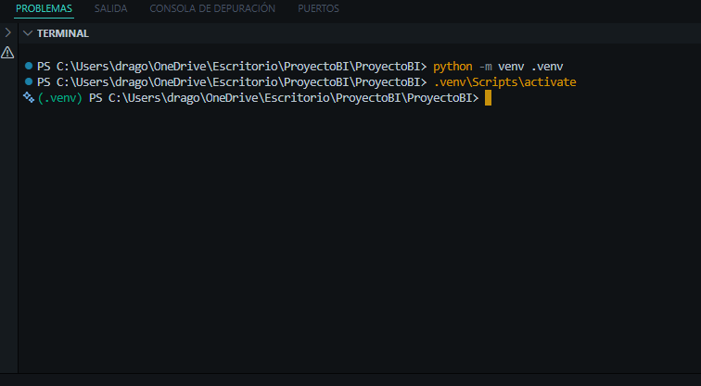
Evidencia 4. Instalación de dependencias
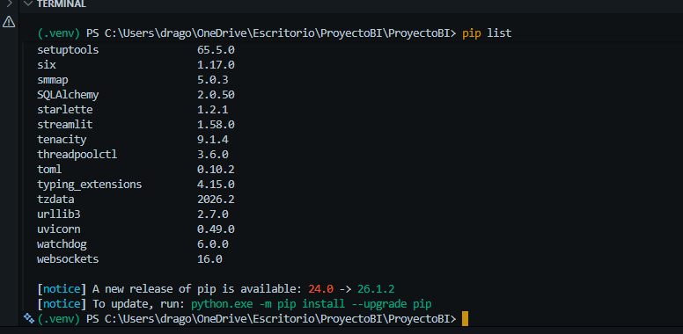
Las capturas muestran la preparación exitosa del entorno de desarrollo y la instalación de todas las dependencias necesarias para las fases posteriores del proyecto.

5. Construcción de la Base de Datos Transaccional
Introducción
La base de datos transaccional representa el sistema operativo de la empresa y almacena la información generada por las actividades diarias.
Tablas creadas
- Clientes
- Productos
- Empleados
- Proveedores
- Sucursales
- Ventas
Evidencia 5. Creación de tablas
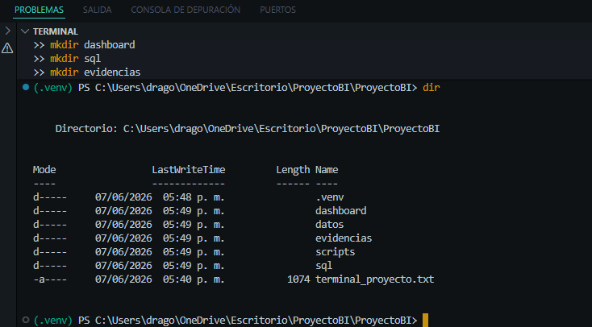Evidencia 6. Ejecución del script
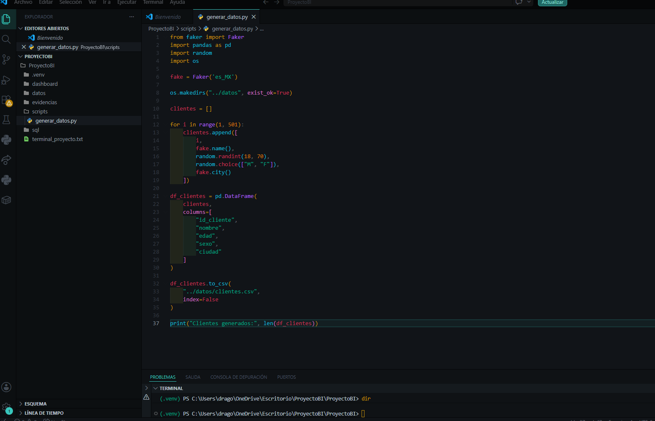Análisis de las evidencias
La creación de las tablas garantiza una estructura adecuada para almacenar los datos operativos de la empresa.

6. Generación de Datos Ficticios
Introducción
Con el objetivo de simular un entorno empresarial real se generaron miles de registros utilizando la librería Faker.
Evidencia 7. Generación de clientes
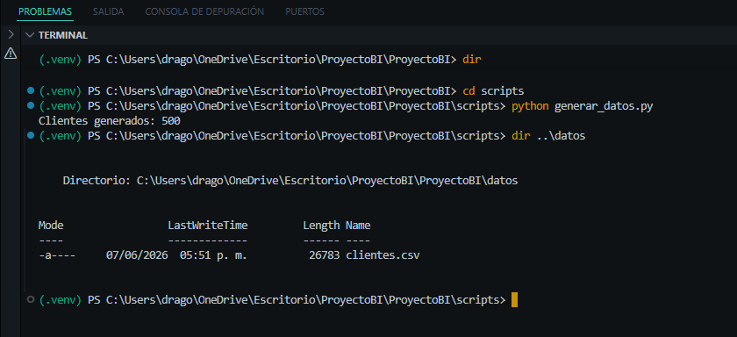Evidencia 8. Generación de productos
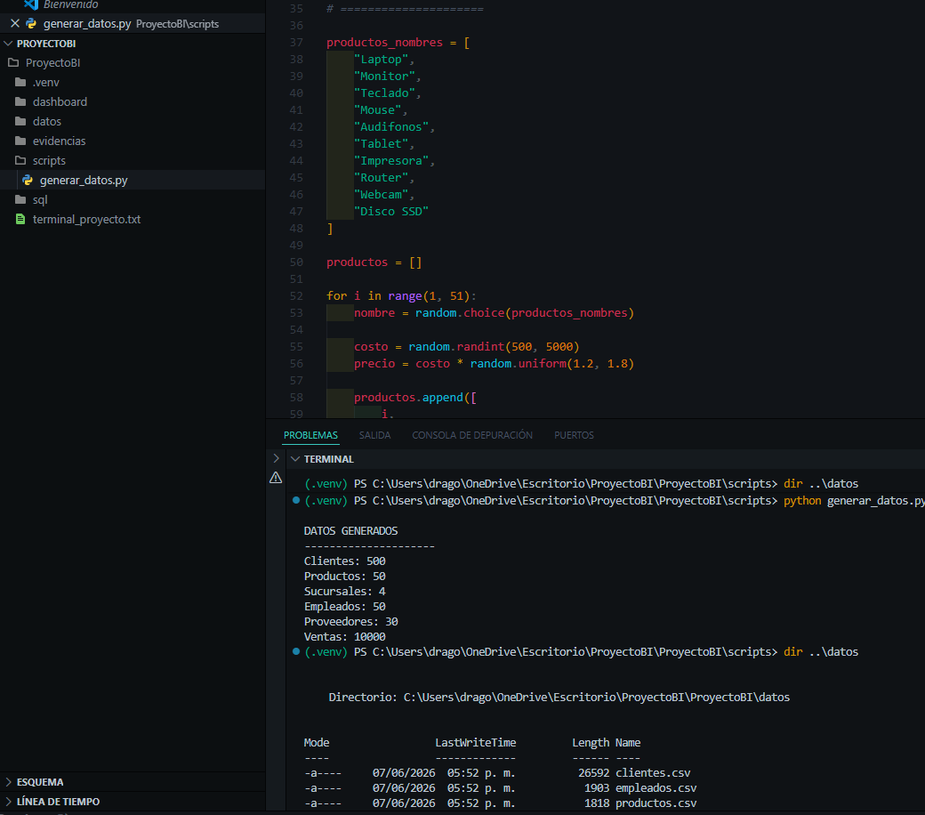Evidencia 9. Generación de ventas
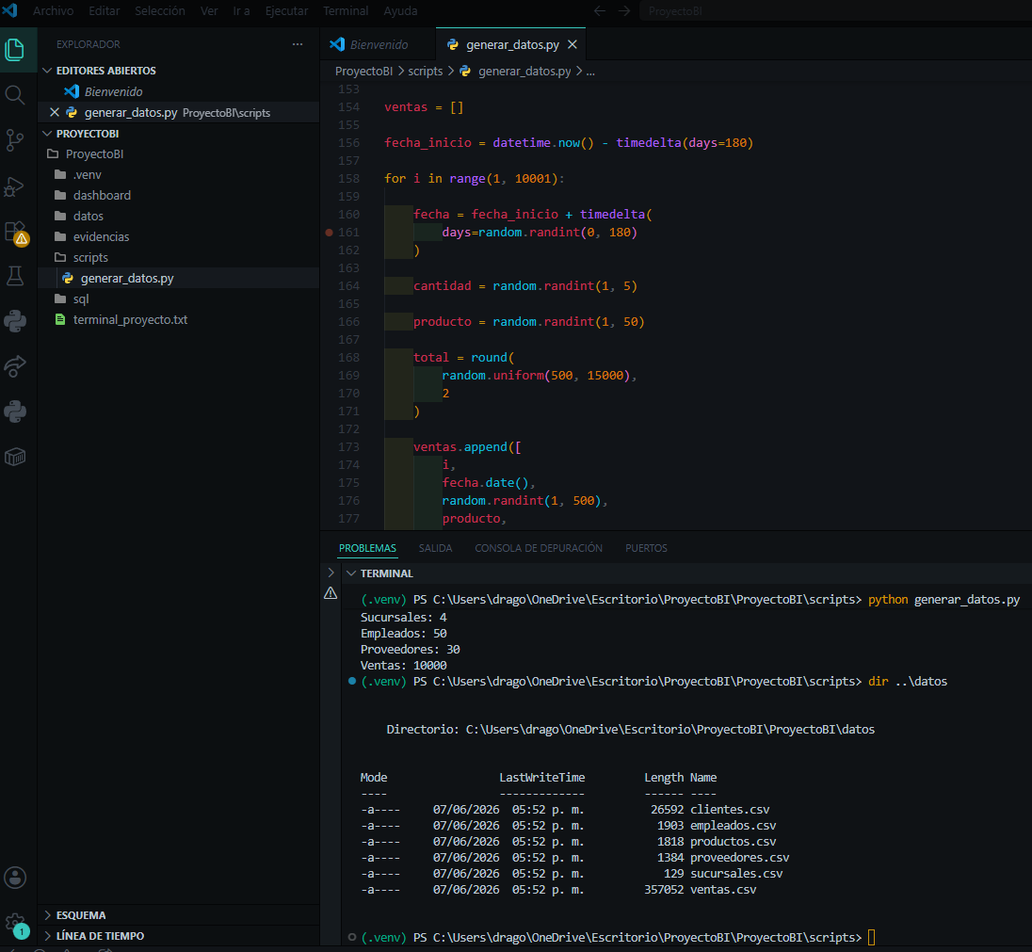Análisis de las evidencias
Los registros generados permiten simular seis meses de actividad comercial, proporcionando suficiente información para los procesos analíticos posteriores.

7. Construcción del Data Warehouse
Introducción
El Data Warehouse fue diseñado utilizando un esquema estrella para facilitar el análisis multidimensional de la información.
Evidencia 10. Diseño del esquema estrella
[AQUÍ INSERTAR DIAGRAMA]
7.2 Creación de las Tablas Dimensionales
Evidencia 11. Creación de tablas dimensionales
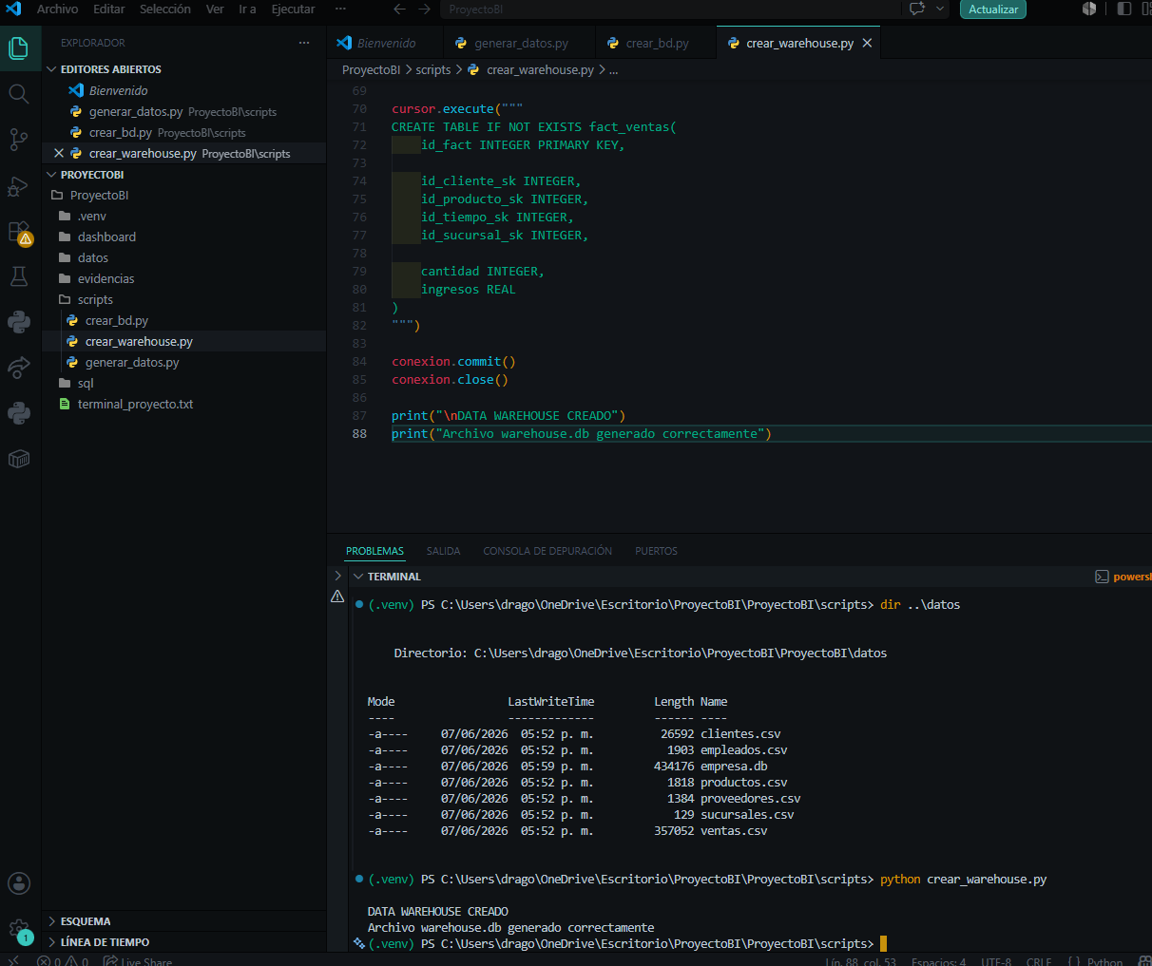
Análisis de las evidencias
El esquema estrella permite realizar consultas complejas con mayor eficiencia y facilita el análisis histórico de la información.

8. Desarrollo del ETL
Introducción
El proceso ETL permitió transformar la información operativa en datos estructurados para análisis.
Evidencia 12. Extracción de datos
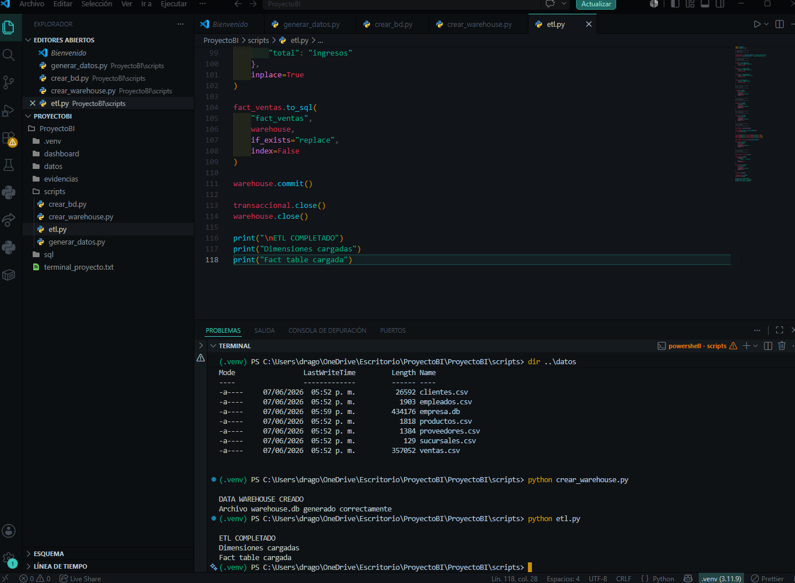Evidencia 13. Transformación de datos
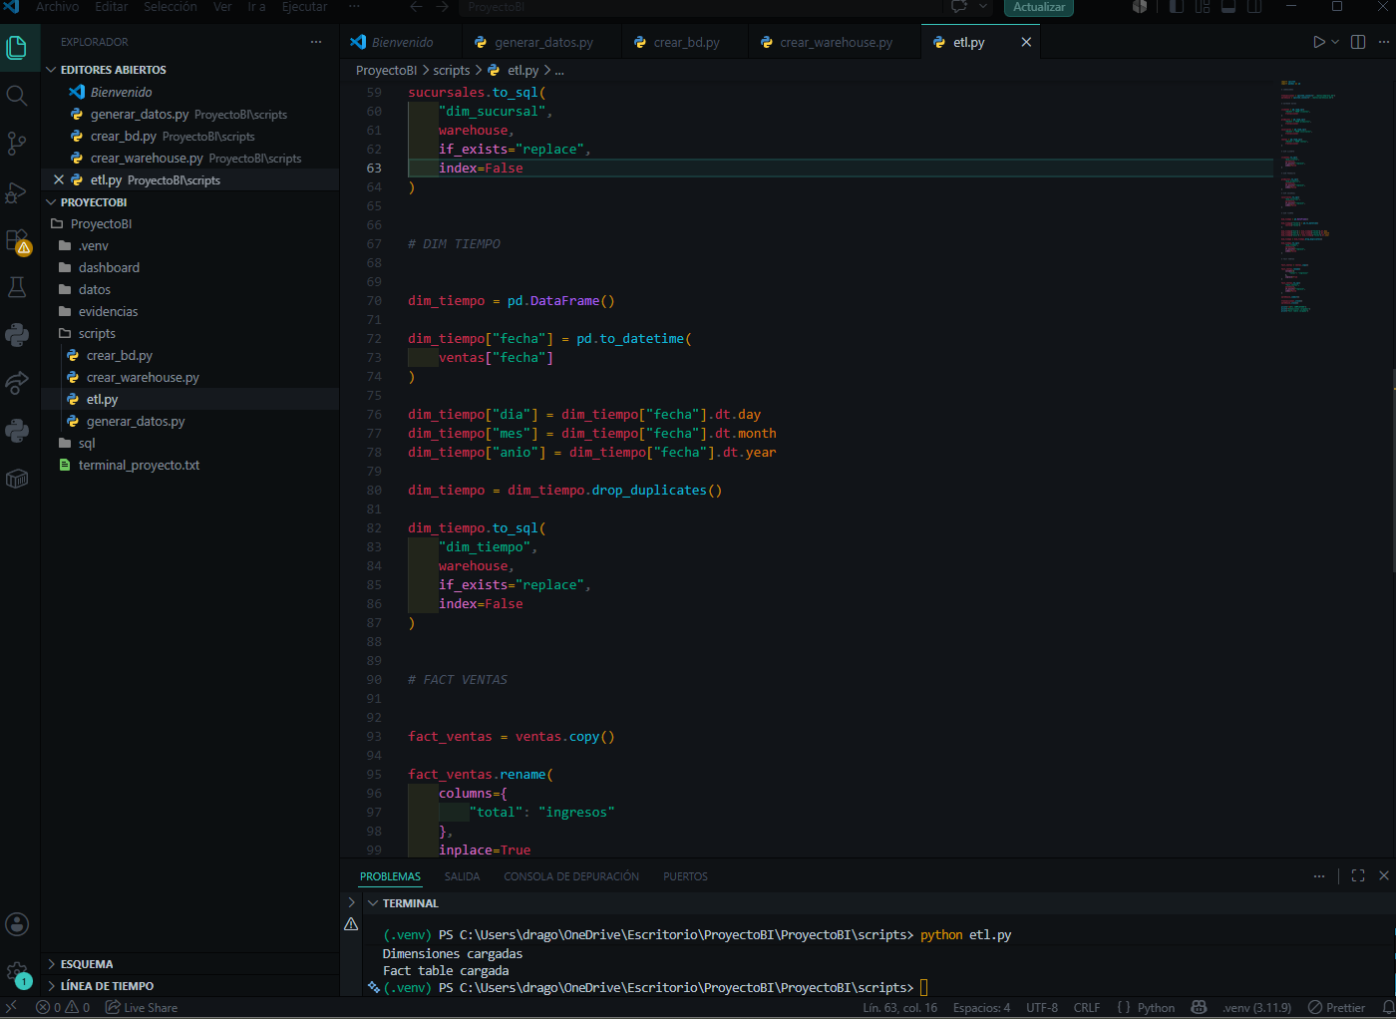
Evidencia 14. Carga al Data Warehouse
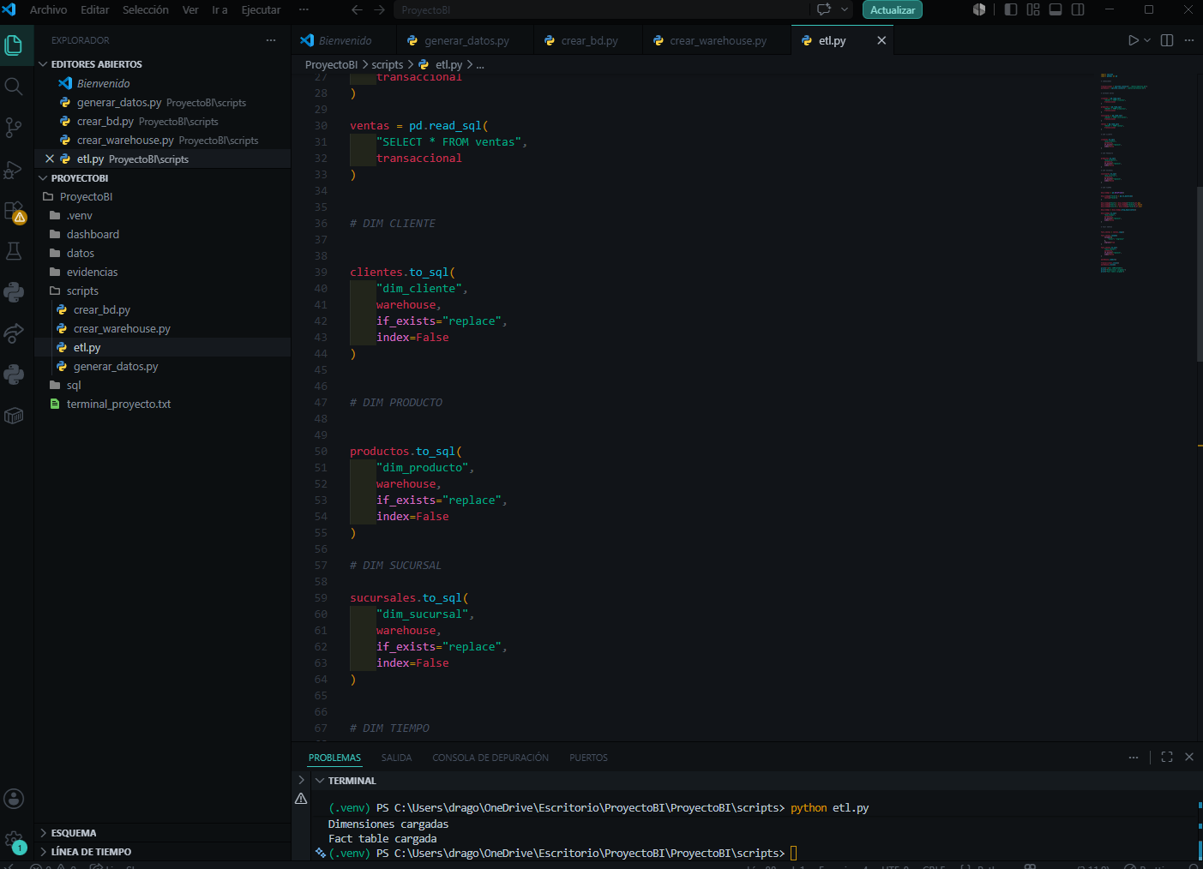Análisis de las evidencias
El proceso ETL garantizó la consistencia y calidad de los datos almacenados en el Data Warehouse.

9. Análisis y Minería de Datos
Introducción
Se aplicaron técnicas analíticas para identificar tendencias y patrones relevantes para la empresa.
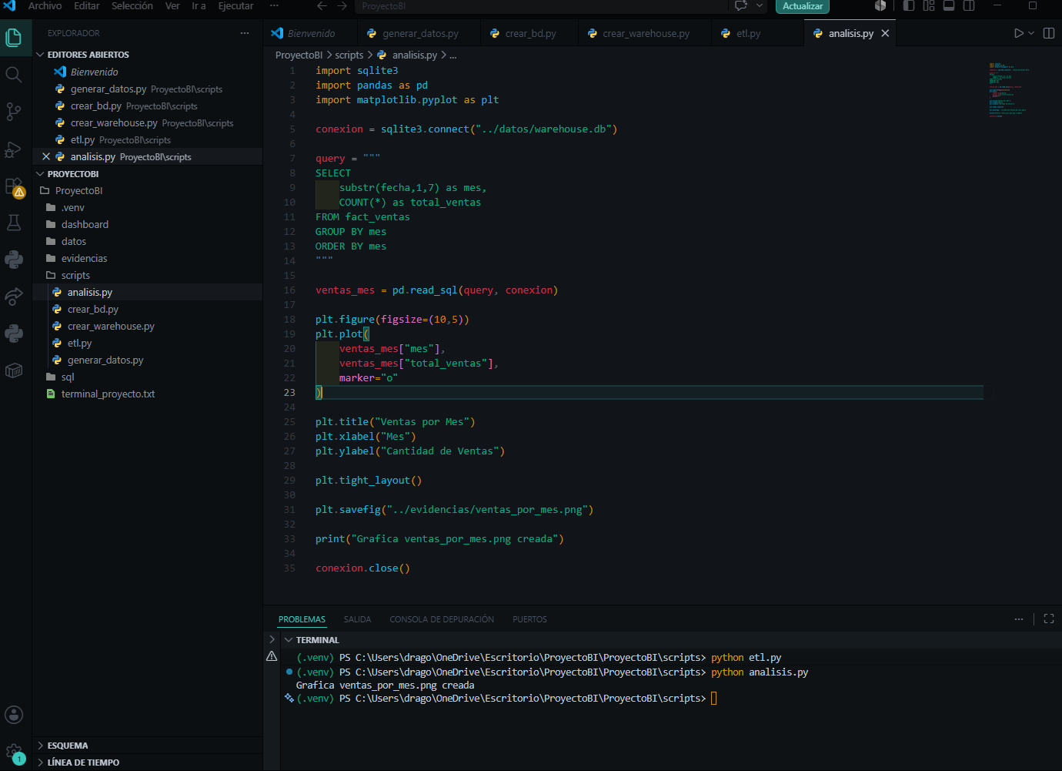
Evidencia 15. Productos más rentables
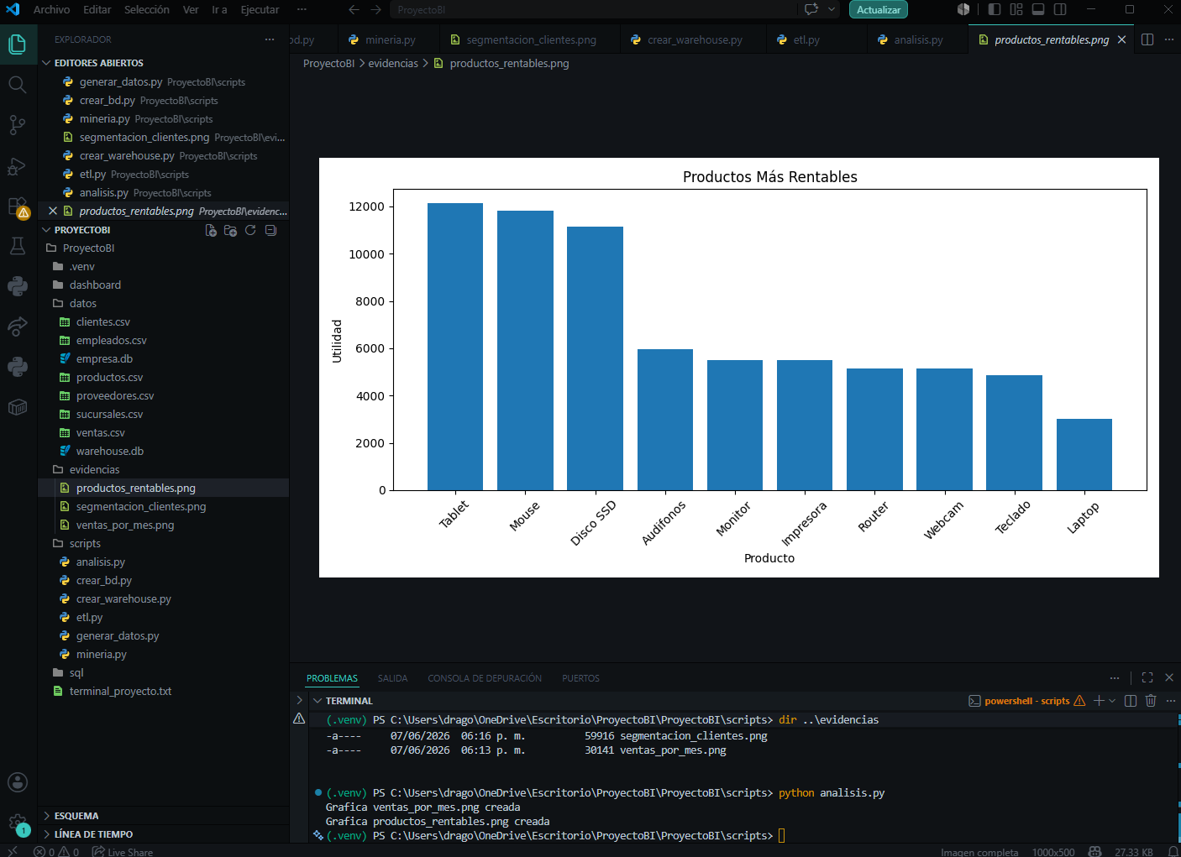
Evidencia 16. Ventas por mes
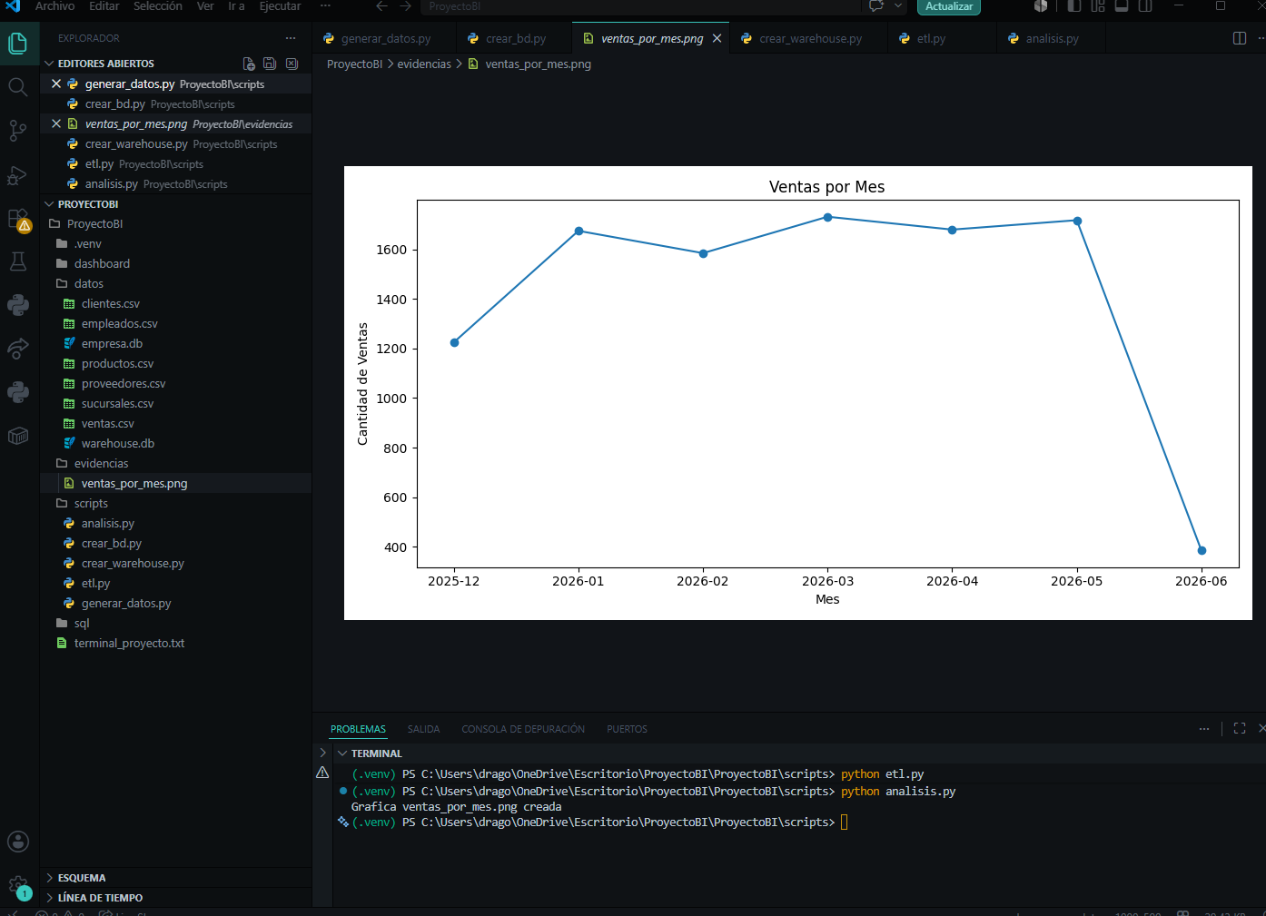
Evidencia 17. Segmentación de clientes con K-Means
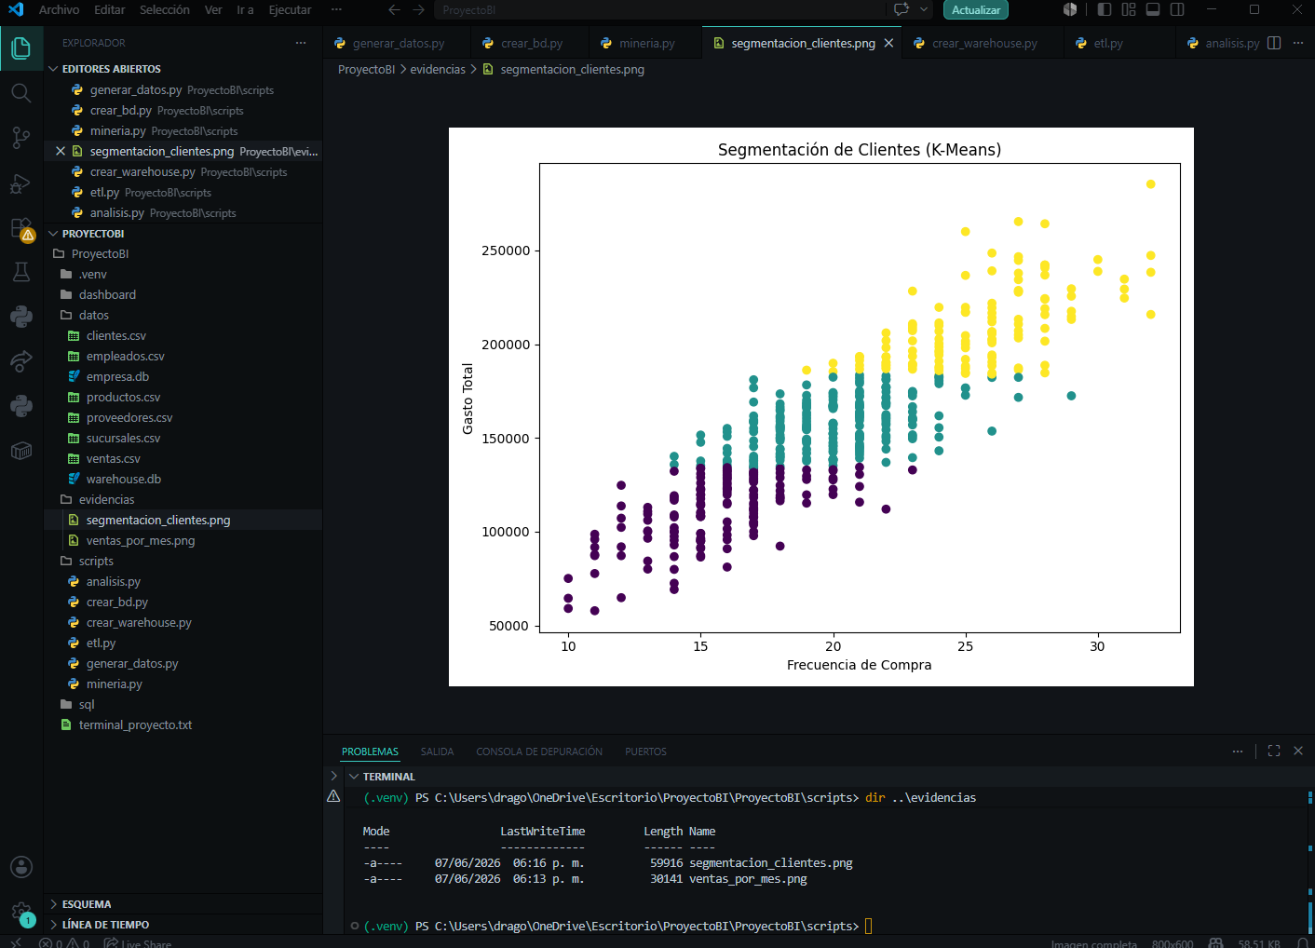
Análisis de las evidencias
Los resultados obtenidos permiten identificar oportunidades de negocio y comprender mejor el comportamiento de los clientes.
10. Dashboard DSS
Introducción
Como etapa final se desarrolló un Dashboard interactivo para visualizar indicadores estratégicos.
Evidencia 18. Dashboard principal
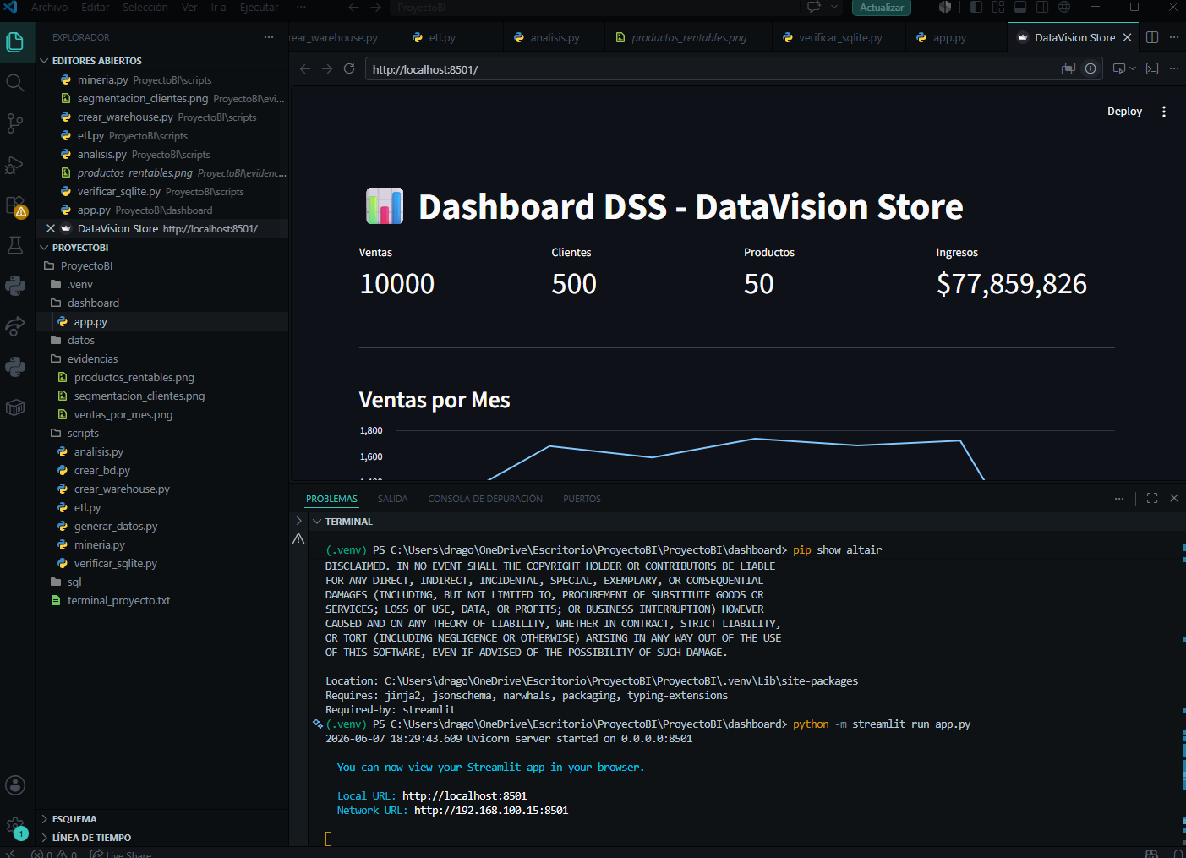
Evidencia 19. KPIs
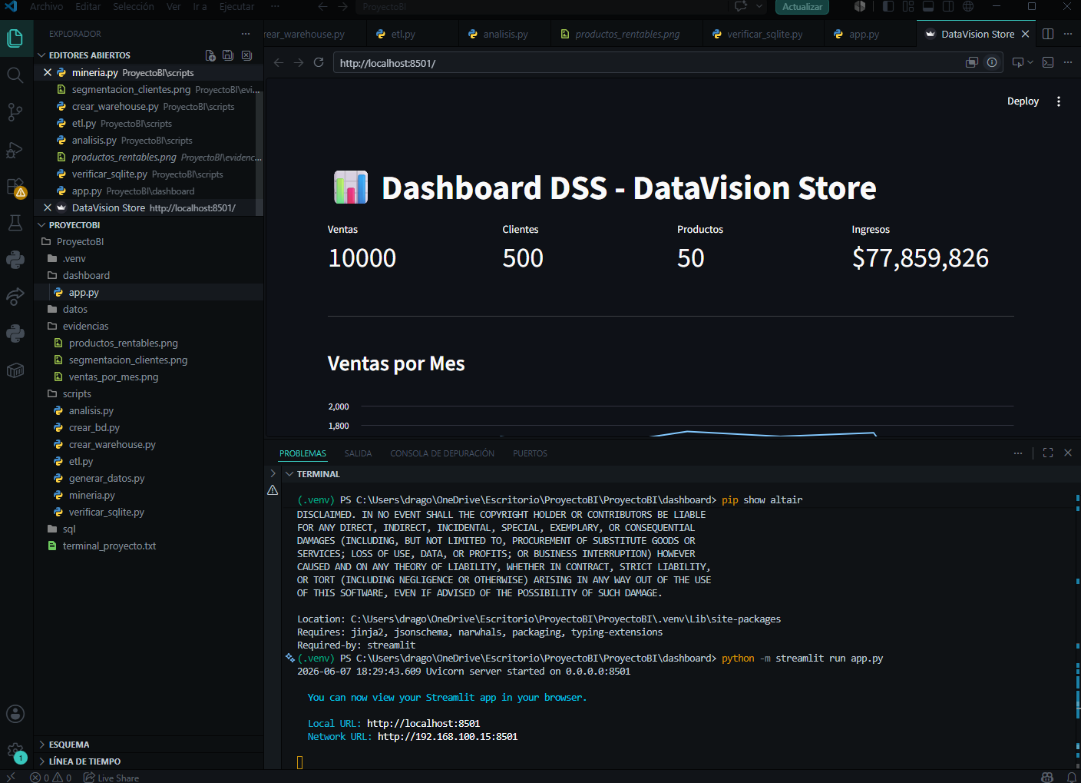
Evidencia 20. Filtros y visualizaciones
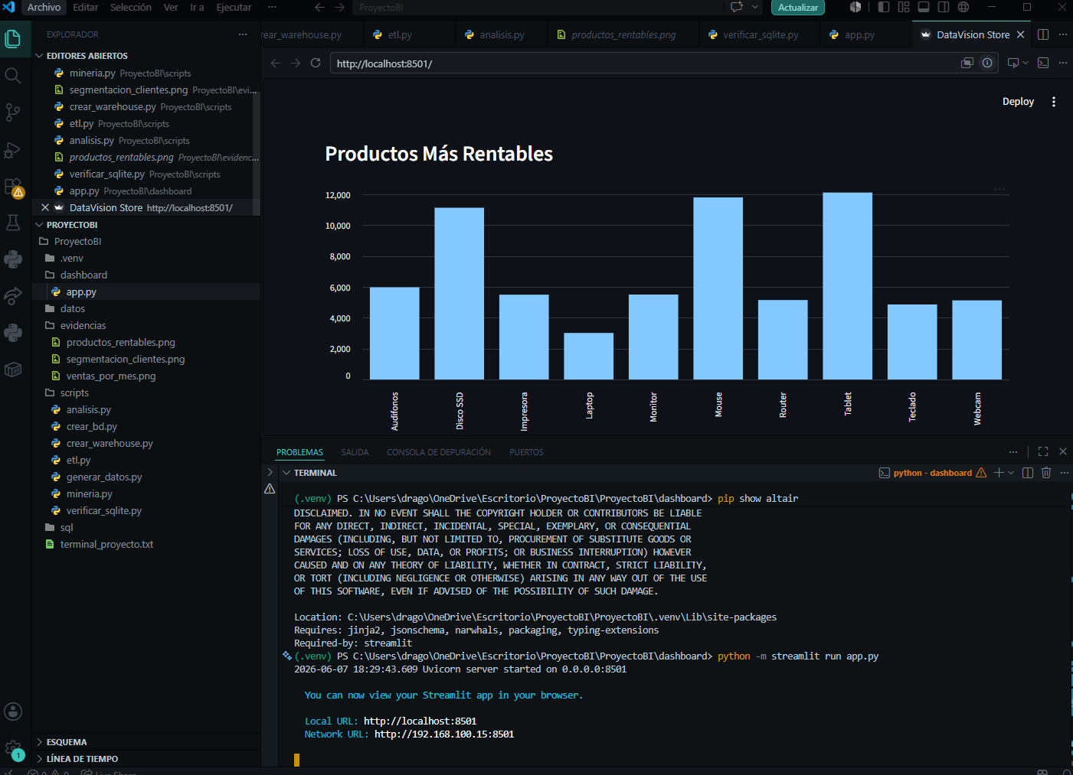
Análisis de las evidencias
El Dashboard proporciona una interfaz intuitiva que facilita la exploración de datos y apoya la toma de decisiones empresariales.

11. Conclusiones
El proyecto permitió comprender de manera práctica el proceso completo de construcción de una solución de Business Intelligence, desde la generación de datos hasta la visualización de indicadores estratégicos. Asimismo, se comprobó la importancia de los procesos ETL, los Data Warehouses y los sistemas DSS como herramientas para mejorar la toma de decisiones dentro de una organización.

